Конспект № 2.
(Знакомство с историей Санкт-Петербурга).

Тема: "Приневские земли"
(часть 1 - образование реки Невы).

Цель: - познакомить детей с тем, что было на том месте где сейчас находится
город, миллионы лет назад. Как на свет появилась река Нева, откуда
появилось название;
- развивать у детей воображение и представление;
- воспитывать желание больше узнать о городе в котором они живут.

Перед детьми подборка видов города. Листы альбомной бумаги. Цветные карандаши.

Ребята! Перед вами фотографии с видами нашего города.
- Вам нравиться Санкт-Петербург?
- Представьте себе, что много лет тому назад не было нашего города.
Как вы думаете: что было на том месте, где сейчас наш город миллионы лет назад?

В глубокой древности, много миллионов лет назад был ледник. Как вы думаете что такое ледник? Конечно же, кругом был лед. Возьмите лист бумаги и разделите его на четыре равные части.

В верхней части листа нарисуйте ледник. Раскрасьте лед голубым цветом.

Что-же происходило дальше?
Постепенно под лучами солнца (рисуем солнце с небольшими лучиками в центре листа ) лед таял. Как вы думаете, что образовалось? (Вспомните, что происходит весной со льдом, когда солнце начинает греть сильнее. Если проводились опыты со льдом в группе можно сослаться на эти опыты).

Конечно же, лед растаял и образовалось древнее море. (От нарисованного льда ставим стрелку ко второй части листа. Рисуем в центре еще одну часть солнышка с большими лучами. На второй части листа рисуем море.)

Значит, сначала был лед, затем древнее море, а сейчас ведь нет моря. Где оно?

Постепенно под лучами жаркого солнца море стало высыхать у берегов, отступать, уменьшаться (вспомните, как постепенно уменьшаются, высыхая, лужи после дождя летом).
Прошло еще много тысяч лет, и образовались на месте древнего моря два водных бассейна: Финский залив Балтийского моря (рисуем на третьей части листа с одной стороны) и Ладожское озеро (рисуем на третьей части с другой стороны). Между ними осталась протока, соединяющая эти моря (дело в том, что Ладожское озеро давным-давно тоже называли морем, и по-фински это звучало так - НЕВО). (Рисуем реку, соединяющую Балтийское море и Ладожское озеро). Так появилась на свет наша красавица река, на которой через много-много лет построили город Санкт-Петербург.

Кто может, используя свой рисунок, рассказать, что было на том месте, где сейчас стоит наш красавец город много лет тому назад?

Предложить детям выучить стихотворение:
Вольная Ладога для рыбака
Как море была - широка, глубока!
Море по-фински звучало как "Нево",
в Нево рыбак свой забрасывал Невод.
Так стали родными чужие слова:
Из Нево на свет появилась Нева..."
(Е.Ефимовский).
Для повторения.

1. Разгадай ребус. Впиши буквы в пустые клетки.

2. Соедини слова линиями.

РЕКА ЛАДОЖСКОЕ
ЗАЛИВ БАЛТИЙСКОЕ
ОЗЕРО ФИНСКИЙ
МОРЕ НЕВА
3. Дорисуй невские волны.

4. Заштрихуй кораблик, плывущий направо.

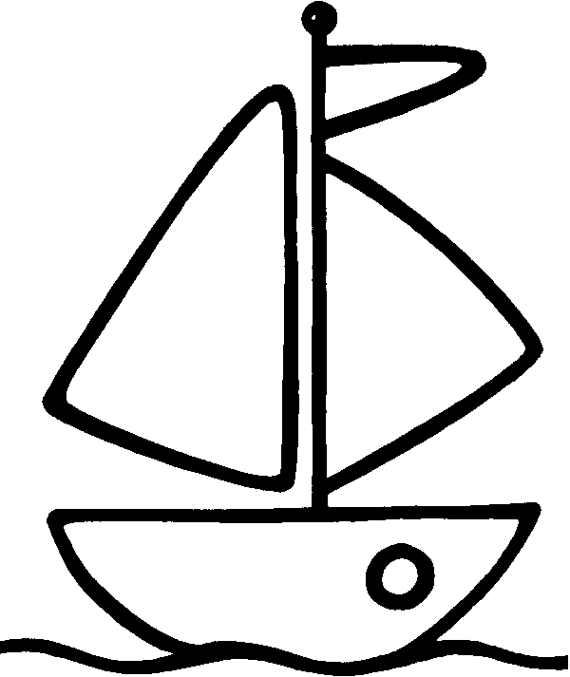

5. Закрась буквы.

